|  |  |
| --- | --- |
| Муниципальная газета  «Залучский вестник» | **№ 4от 29 февраля 2024 г.**  **Учредитель газеты:**  **Совет депутатов Залучского**  **сельского поселения** |

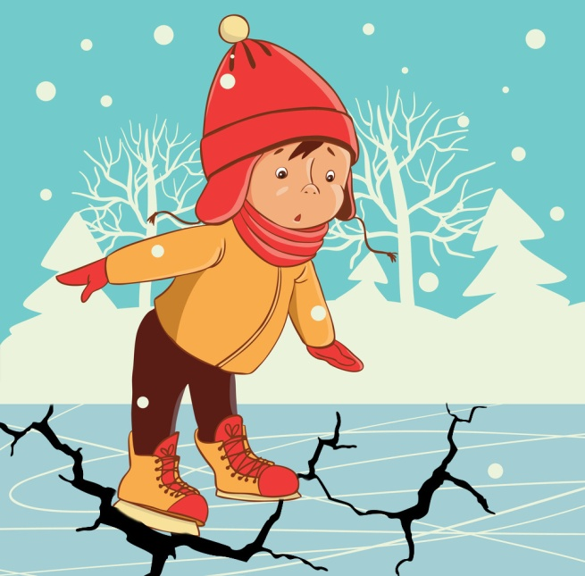Весна не всегда приносит радость тем, кто не придерживается правил безопасного поведения на весеннем непрочном льду. Следует помнить, что весенний лед в этот период очень коварен. С виду толстый лед на самом деле дает ложную веру в его надежность и крепость. Туман и солнце еще задолго до вскрытия водоемов делают весенний лед рыхлым и пористым, а снизу он подтачивается течением. Такой лед не выдержит человека, а тем более транспортного средства. По весеннему льду очень опасно ходить, он в любой момент может рассыпаться под ногами и сомкнуться над головой. Приближается время весеннего паводка…

Помните!

● На весеннем льду легко провалиться.

● Быстрее всего процесс распада льда происходит у берегов.

● Весенний лед, покрытый снегом, очень быстро превращается в рыхлую массу.

● Не стоит стоять на обрывистых и подмытых берегах – они могут обвалиться.

● При наблюдении за ледоходом с моста, набережного причала, не перегибайтесь через перила и другие ограждения.

В период весеннего паводка и ледохода запрещается:

● Выходить на лед.

● Переправляться через реку в период ледохода.

● Подходить близко к реке в местах затора льда.

● Стоять на обрывистом берегу, подвергающемуся разливу и обвалу.

● Собираться на мостиках, плотинах и запрудах.

● Приближаться к ледяным заторам, отталкивать льдины от берегов.

● Измерять глубину реки или любого водоема.

● Ходить по льдинам.

Будьте внимательны и осторожны!

Лёд весной опасен!

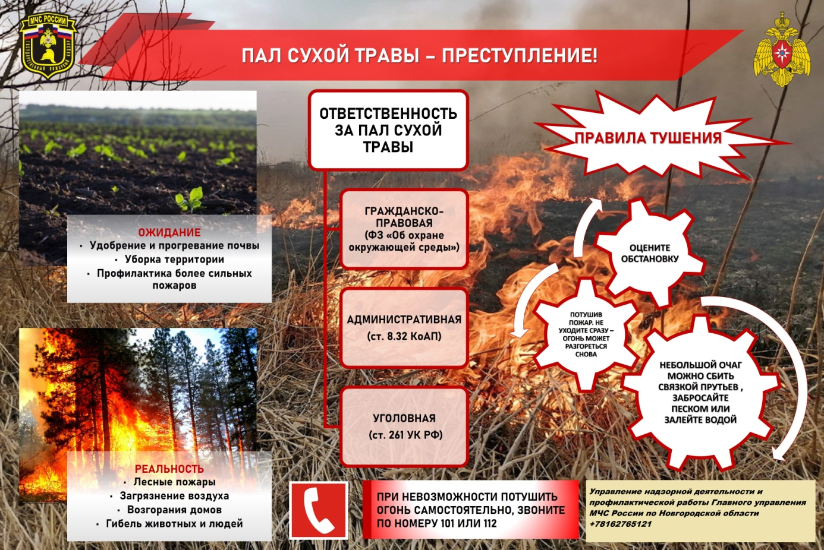

По причине неконтролируемого пала прошлогодней сухой травы каждый год происходят пожары. Сильный ветер раздувает пламя, увеличивает скорость распространения - и вот отжиг травы может превратиться в настоящее бедствие, которое может лишить не только крова, но и жизни.

Ежегодно огнеборцы МЧС России делают все возможное, чтобы предупредить пожар. А в случае, если возгорание обнаружено-ликвидировать максимально быстро.





 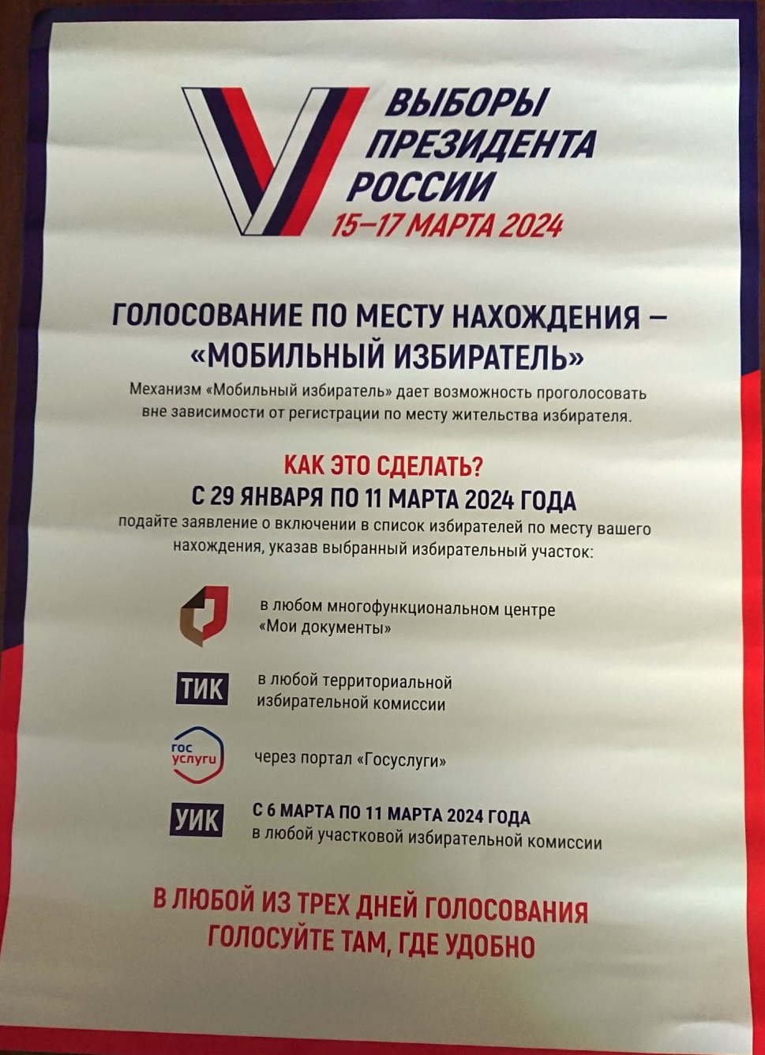

|  |  |  |
| --- | --- | --- |
| **Муниципальная газета**  **«Залучский вестник»** | **Адрес редакции-издателя: 175224**  **Новгородская область, Старорусский район**  **с. Залучье, ул. Рендакова, д. 12**  **E-mail: zaadmi@yandex.ru**  **Главный редактор: Е.Н.Пятина**  **Телефон: 74-225** | **Номер газеты подписан к печати**  **29.02.2024г.в16.00 часов**  **Тираж 5 экземпляров**  **Материалы этого выпуска публикуются бесплатно** |